ИНФОРМАЦИЯ
о проведении IX Форума ветеранских организаций
прокуратур Юга России

В соответствие с планом работы Ростовского регионального отделения Общероссийской общественной организации ветеранов и пенсионеров прокуратуры на второе полугодие 2025 года, совместно с прокуратурой Ростовской области 16 -17 сентября 2025 года в г. Ростове-на-Дону организован и проведён IX Форум ветеранских организаций Юга России.
В работе Форума приняли участие 37 представителей из 13 республик, краёв и областей Юга России, включая Республику Крым и г. Севастополь, и ветеранских организаций двух транспортных прокуратур: Приволжской и Южной.
16 сентября 2025 года в Прокуратуре Ростовской области участников Форума приветствовал прокурор Ростовской области государственный советник юстиции 2 класса Прасков Роман Сергеевич, Председатель законодательного собрания Ростовской области Ищенко Александр Валентинович, заместитель Губернатора Ростовской области Корнеев Михаил Викторович, заместитель военного прокурора Южного военного округа полковник юстиции Сосницкий Игорь Викторович.
Председатель Законодательного собрания Ростовской области Ищенко А.В. за достигнутые высокие показатели в работе по гражданско-патриотическому воспитанию молодежи и активное участие в общественной жизни ветеранов правоохранительных органов наградил заместителей председателя Совета ветеранов прокуратуры Ростовской области и Южного военного округа Гаджиметова Н.Н., Юрчака С.П. , а также председателя Совета ветеранов Волколупова Е.Н., объявив им Благодарность.
В ходе торжественной части открытия Форума молодые сотрудники прокуратуры Ростовской области приняли Присягу прокурора. Каждого лично поздравил прокурор области и председатель Совета ветеранов. Они напутствовали молодых работников на созидательный труд, постоянное совершенствование профессиональных навыков и знаний в деле построения правового государства, защиты прав и законных интересов граждан.
С докладом «Основные направления деятельности ветеранских организаций, преемственность поколений и традиций, гражданско-патриотическое воспитание молодых сотрудников прокуратуры» выступил я, как инициатор данного Форума.

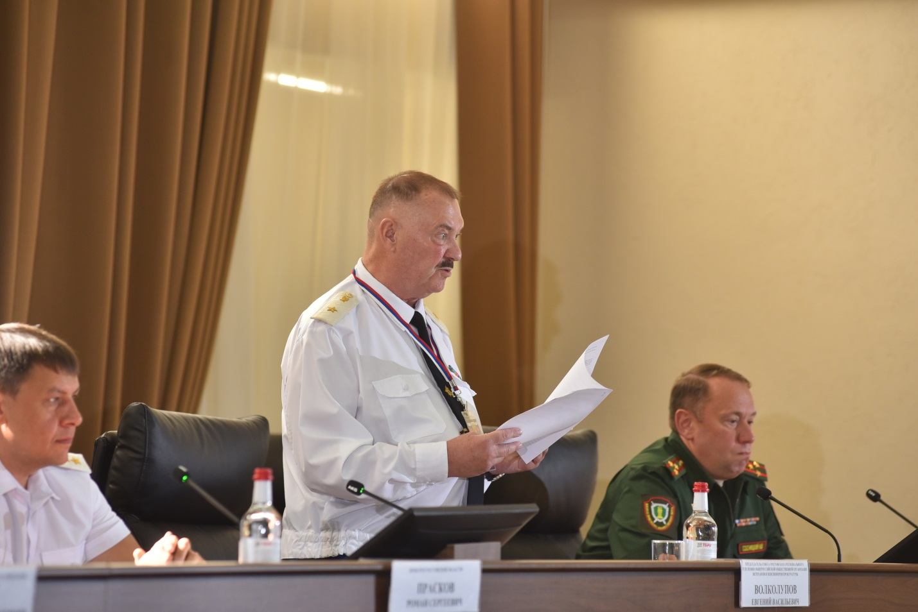
Работа IX Форума ветеранских организаций Юга России 16 сентября 2025 года
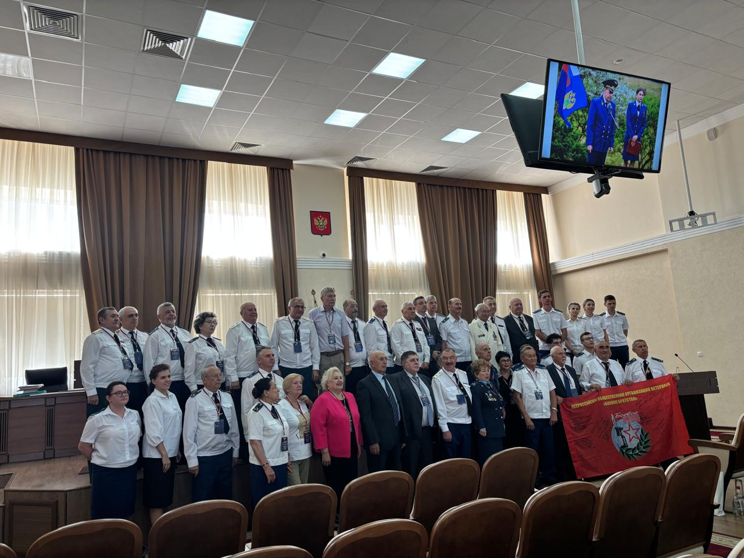

В обсуждении доклада приняли участие Колосов Г.А. (Республика Крым),
Гордиенко В. Г. (Краснодарский край), Тутаев Ш. Б. (Ставропольский край). Аксенов И.Ч. (Республика Калмыкия), начальник отдела кадров прокуратуры Ростовской области старший советник юстиции Войтова Е.С.
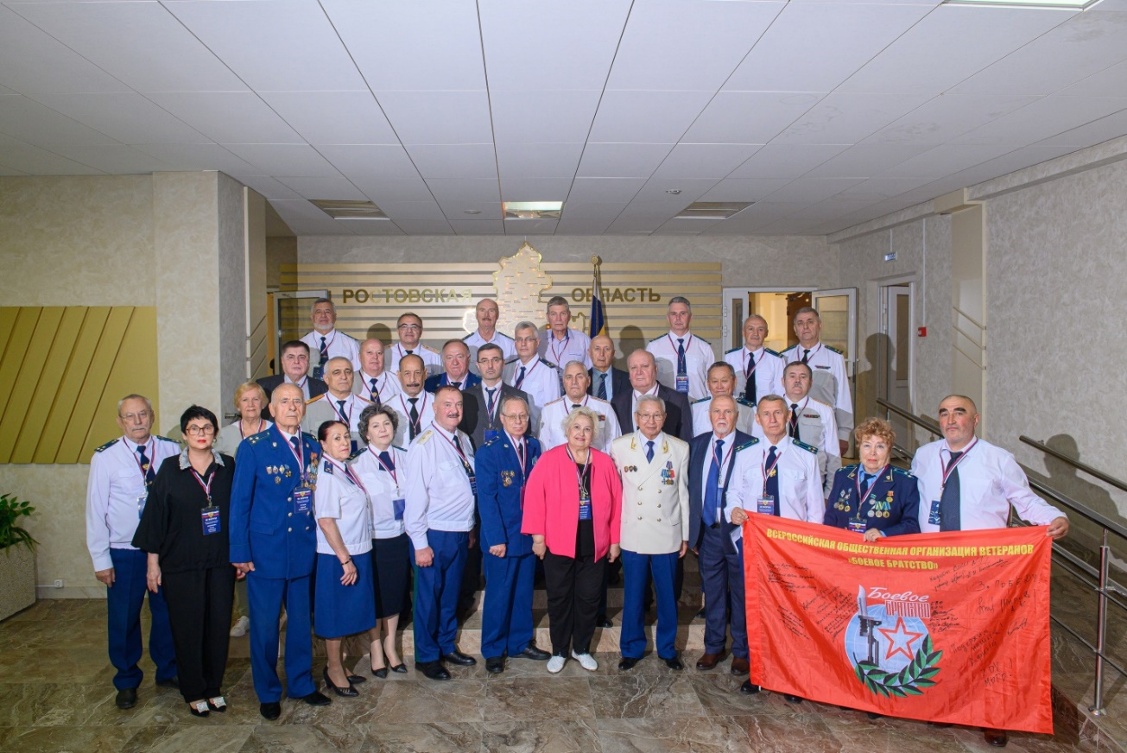
В прокуратуре Ростовской области 16 сентября 2025 года
После обеденного перерыва работа Форума была продолжена в стенах Ростовского государственного экономического университета (РИНХ).
Участников Форума приветствовали: заместитель Полномочного представителя Президента Российской Федерации в Южном Федеральном округе Гурба Владимир Николаевич, ректор университета Макаренко Елена Николаевна, научный руководитель университета Кузнецов Николай Григорьевич. В зале присутствовали педагоги и 400 студентов ВУЗа.
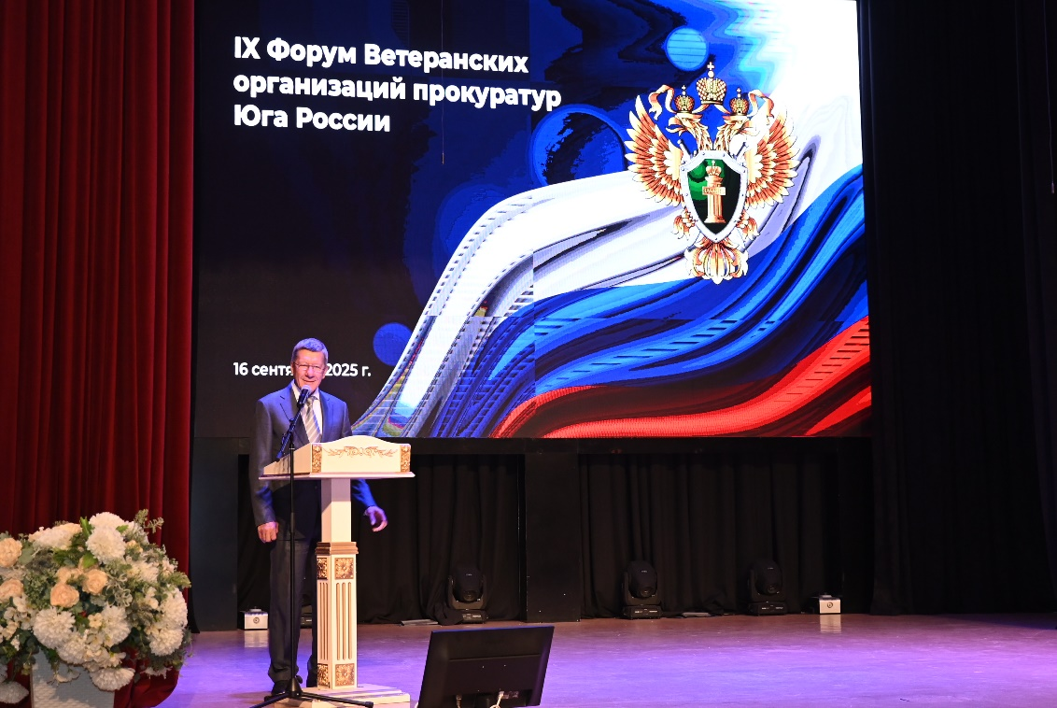
Приветственное слово заместителя Полномочного Представителя
Президента Российской Федерации в ЮФО Гурба В.Н. 16 сентября 2025 г.
С докладом «Об основных вопросах участия Общероссийской общественной организации ветеранов и пенсионеров прокуратуры в правовом и гражданско-патриотическом воспитании молодого поколения» выступил заместитель председателя совета ветеранов прокуратуры Ростовской области и Южного военного округа, заведующий кафедрой данного университета, профессор, доктор экономических наук Украинцев В.Б.

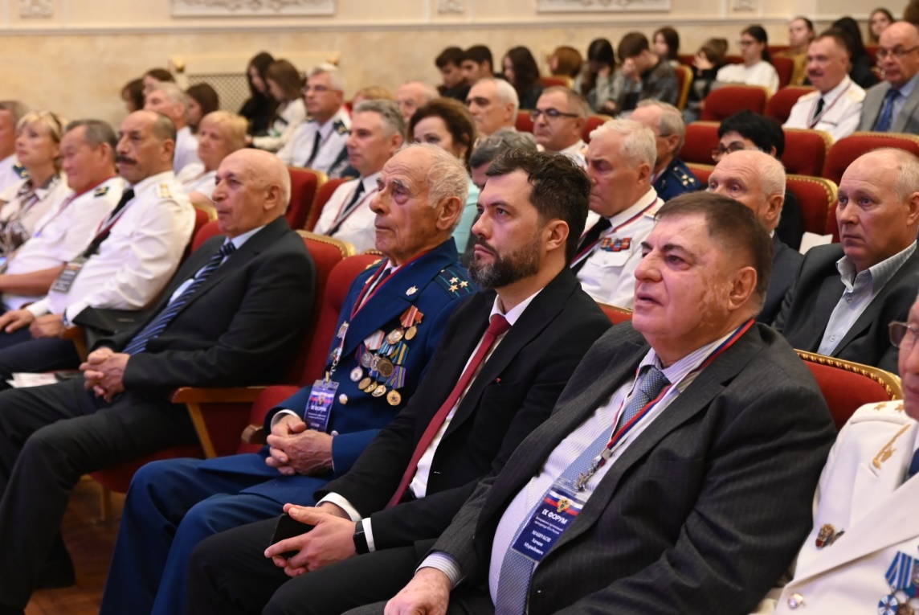
Участники IX Форума в Ростовском государственном экономическом университете

Также выступили Колосов Г. А. (Республика Крым), Братченко А. Н. (Краснодарский край), Иванов А. Н. (Приволжская транспортная прокуратура), Рудакова Г. И. (Республика Адыгея).
С докладами на правовые темы выступили студенты юридического факультета.
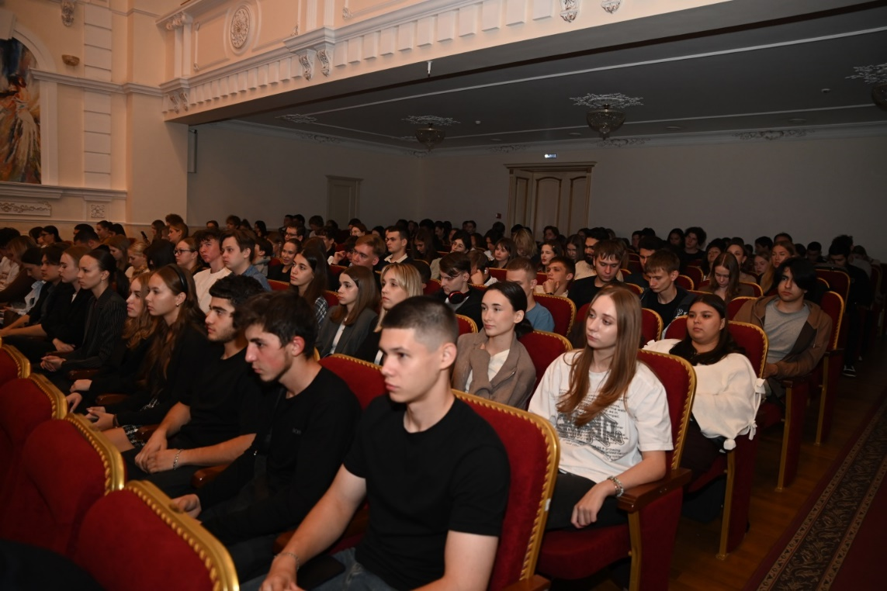
Будущие юристы – студенты РГЭУ РИНХ слушают ветеранов прокуратуры
Рассмотрев и обсудив состояние работы региональных отделений Общероссийской общественной организации ветеранов и пенсионеров прокуратуры на Юге России, участники Форума отмечают, что ветераны были, есть и будут важнейшим звеном накопления знаний и опыта для их передачи последующим поколениям прокурорских работников.
В настоящее время ветераны - это камертон общественных настроений в прокурорской среде. В непростых условиях современного мира ветераны ищут новые формы работы по гражданско-патриотическому воспитанию среди школьников, студентов и прокурорской молодежи. Ветераны зачастую были зачинателями организации помощи участникам Специальной Военной Операции и в настоящее время оказывают посильную помощь, как в тылу, так и воинам на передовой.
Укрепляя роль и значение ветеранского движения по воспитанию в молодых прокурорских работниках и учащейся молодежи чувства патриотизма, высокой гражданской ответственности за судьбу страны, необходимо продолжить работу по объединению усилий всех региональных отделений и иных военно-патриотических организаций. Хороший результат дает сотрудничество с местными Советами ветеранов и инвалидов войны, труда, военной службы, и правоохранительных органов, вовлечение в совместную работу ветеранов и пенсионеров Военной прокуратуры.
Особого внимания заслуживает работа с молодыми специалистами органов прокуратуры общественных наставников из числа ветеранов.
Получает распространение углубленная архивно-поисковая работа по изучению неизвестных страниц истории прокуратуры, установка мемориальных досок для увековечивания памяти заслуженных прокуроров, фронтовиков на зданиях городских и районных прокуратур.
Важнейшей задачей ветеранских организаций остаётся защита законных прав и интересов всех ветеранов и пенсионеров.
Участники Форума выразили беспокойство по поводу тенденции омоложения кадров ветеранских организаций, отсутствия материальной базы и стимулирования работы активистов региональных отделений, ограниченностью выделения наград для поощрения ветеранов.
Участники Форума выразили единодушное мнение, что обсуждение вопросов на Форуме было конструктивным и полезным, а его проведение на двух площадках – в прокуратуре Ростовской области и Ростовском государственной экономическом университете (РИНХ) расширило аудиторию мероприятия и укрепило взаимодействие между ветеранами прокуратуры и студенческой молодежью.
Встреча участников Форума с обучающимися и работниками университета завершилась концертом, организованного силами студентов и работников прокуратуры Ростовской области.
17 сентября 2025 года все участники Форума приняли участие в возложении венка и цветов к Мемориальному комплексу жертвам немецко-фашистских захватчиков в годы Великой Отечественной войны на площади Карла Маркса.
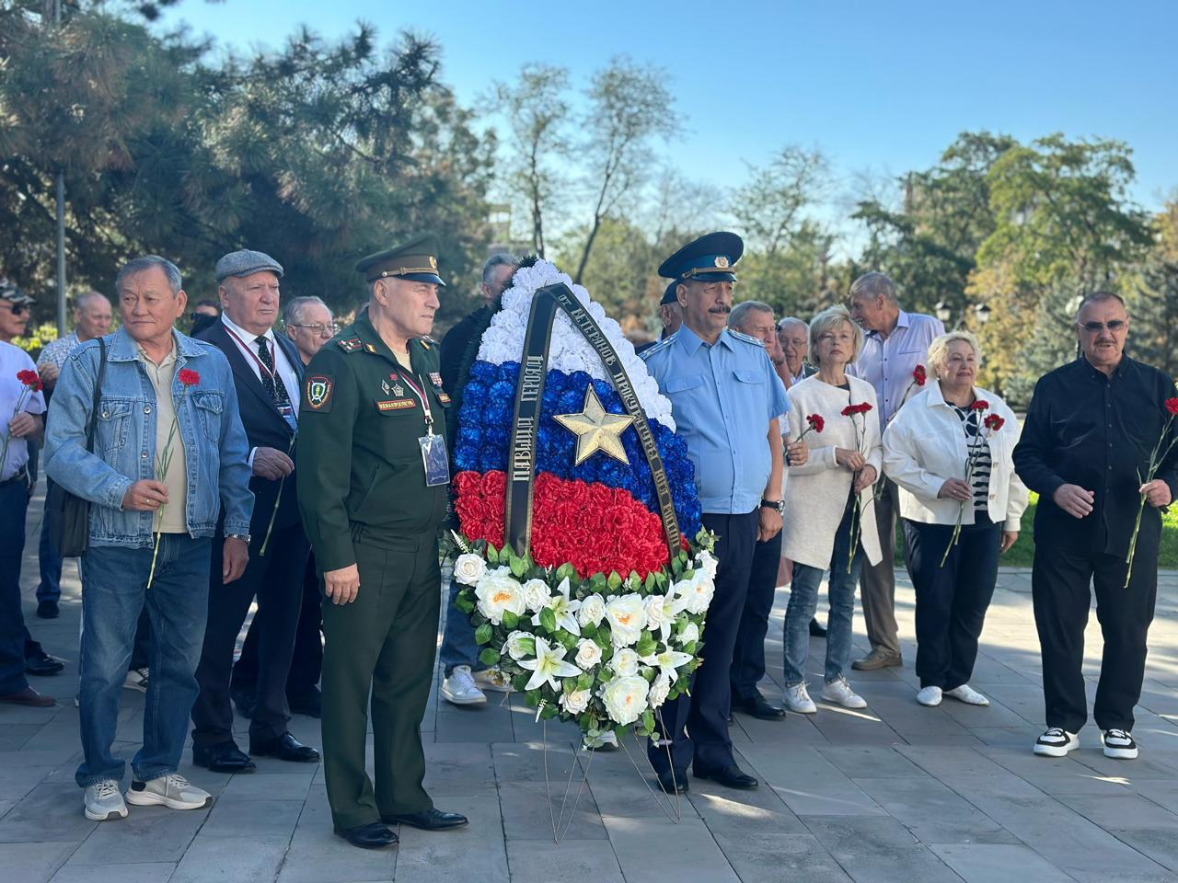
Возложение венка и цветов к Вечному огню у Мемориала «Павшим воинам» 17 сентября 2025 года

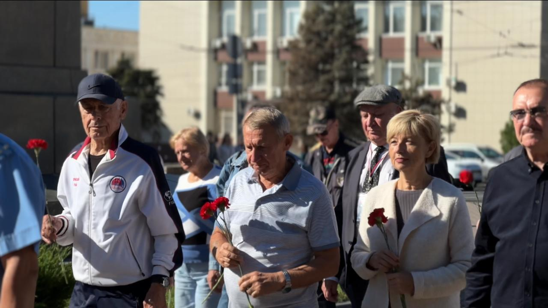

Затем выехали в первую столицу Донского казачества - станицу Старочеркасскую, место рождения генерала героя Отечественной войны 1812 года Матвея Платова и многих других известных донских героев (в настоящее время здесь расположен Старочеркасский историко-архитектурный музей-заповедник), где в сопровождении квалифицированных экскурсоводов посетили Воскресенский войсковой собор, музейный комплекс Атаманское подворье.

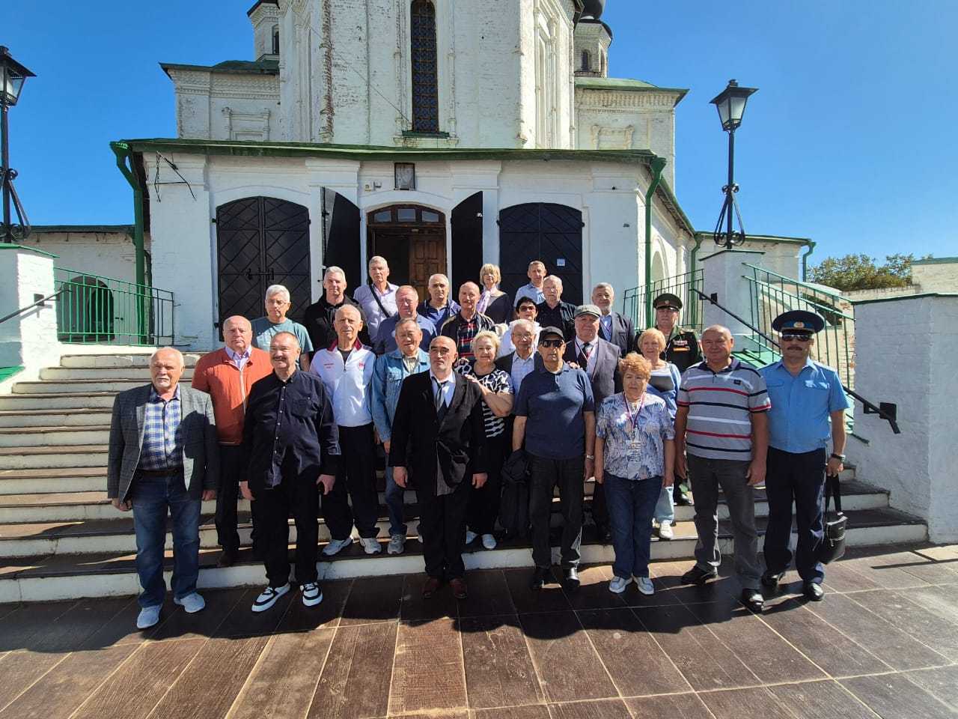
В станице Старочеркасской 17 сентября 2025 года

Работа форума в эти дни широко освещалась средствами массовой информации: телевидение новостные программы «Дон-24» и «Дон-ТР», газетах «Российская газета», «Молот», «Наше время», на информационных Интернет-ресурсах Ростовской области, г. Москвы, других субъектов Южного и Северо-Кавказского федеральных округов.
По результатам публикаций в средствах массовой информации в Совет Ростовского регионального отделения обратился ректор Донского государственного аграрного университета(ДонГАУ) Чернышова Е.В. с просьбой о сотрудничестве учебного заведения с ветеранской организацией прокуратуры Ростовской области и Южного военного округа. В национальном рейтинге ВУЗов Российской Федерации ДонГАУ занимает пятую позицию в номинации сельскохозяйственных высших учебных заведений, в его стенах обучается около десяти тысяч студентов из всех регионов России, в том числе из новых территорий. В настоящее время здесь остро стоит вопрос гражданско-патриотического воспитания студенчества. В связи с этим Советом ветеранов и ректором готовится и будет подписано Соглашение о сотрудничестве и совместной деятельности при реализации патриотического воспитания студентов.
Заверяю, что Ростовское региональное отделение Общероссийской общественной организации ветеранов и пенсионеров прокуратуры во взаимодействии с прокуратурой Ростовской области, военной прокуратурой Южного военного округа, иными ветеранскими общественными организациями, при непосредственном участии всех членов нашей организации будет продолжать целенаправленную систематическую работу, направленную на реализацию уставных целей и задач, организацию патриотического и правового воспитания молодёжи.

Приложение: Обращение участников IX Форума ветеранских организаций Юга России на 2 листах, доклад на 12 листах.

Председатель Совета
Ростовского регионального отделения
Общероссийской общественной организации
ветеранов и пенсионеров прокуратуры

государственный советник
юстиции 3 класса Е. В. Волколупов

